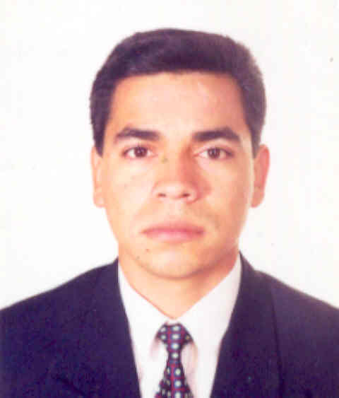
LUIS FELIPE RAMAL CAMPOMANES
Psj. Pimentel 278 Int. 03 – Surco
Teléfono. 273-6452 Celulares 9985-06942 / 9874-05611
lframal@hotmail.com

Funcionario de Negocios, con amplia experiencia en el área de Banca Personal, MYPES y Créditos Hipotecarios, incluyendo área comercial y operativa, con capacidad de liderazgo para el manejo eficiente de equipos de trabajo y creación de estrategias óptimas para el desarrollo de la organización; con facilidad para adaptarse al entorno laboral. Poseo sólida formación moral y habilidad para desarrollar tareas y funciones con eficiencia.

EXPERIENCIA LABORAL

CONSTRUCTORA EL HORCON S.A.C.

Gerente de Operaciones Enero 2009 - Actualidad

- Responsable de diseñar, implementar y evaluar procesos de planificación, análisis y estrategias con capacidad de generar información ágil y oportuna para la toma de decisiones. Potenciar el desarrollo y vínculos permanentes con clientes y proveedores. Administración de carteras de clientes, manejo de equipos de venta. Responsable de manejar estrategias comerciales con el objetivo de rentabilizar el negocio, generadoras de valor para la compañía.

BANCO FINANCIERO DEL PERU

Gerente de Negocios de Banca Personal Enero 2007 - Enero 2009

- Responsable principal de las captaciones y colocaciones de los diversos productos en lo que a Banca de Personas corresponde de la Agencia San Felipe - Jesús Maria. Manejo de una importante cartera de clientes. Trato personalizado y asesoramiento constante al cliente para vincularlo y fidelizarlo con los diferentes productos del Banco. Incluye manejo de cartera de MYPES.

Ejecutivo Banca Personal Febrero 2005 – Diciembre 2006

- Encargado principal de los productos del Activo y Pasivo de Banca Personal de la Agencia San Juan De Miraflores, realizando también el análisis y evaluación de Créditos Personales y Créditos Comerciales. Logré con éxito incrementar en 70% la cartera de clientes de dicha oficina y ser considerado como el mejor Ejecutivo y la mejor agencia del Banco en el 2006 con un cumplimiento de meta del 111%.

Ejecutivo de Centro Hipotecario Agost. 2003 - Diciembre 2005

- Asistente de Créditos Hipotecarios; encargado del análisis y seguimiento permanente tanto de la evaluación y calificación crediticia de los productos hipotecarios, así como del proceso de desembolso, validación y elaboración de cronogramas de pago; coordinación con las Empresas Constructoras e Inmobiliarias vinculadas con dicho proceso; y contacto permanente con COFIDE para agilizar los tiempos de respuesta.

Recibidor – Pagador Nov. 2001 – Agost. 2003

- Recibidor–Pagador N° 1 en la Oficina Principal, colaboración y apoyo a las labores del Jefe Operativo.
- Representante Comercial; seguimiento constante al cliente para vincularlo con los diferentes productos bancarios, incrementando el volumen de negocios y fidelizando al cliente con la institución.
CREACIONES BOBOY’S:

Representante Comercial Nov. 2000 – Oct. 2001
- Diseño, confección y comercialización de ropa casual para niños.

BANCO DE CREDITO DEL PERU:
Promotor de Servicio Jun. 1998 – Ago. 2000
- Se desempeñó el cargo de Promotor de Servicio, en el cual la función principal era la atención personalizada al cliente, brindando un servicio de excelencia como recibidor-pagador y ofreciendo productos y servicios financieros de máxima calidad. Desarrollo de apoyo de labores de Supervisión Interina.

EDUCACION

UNIVERSIDAD RICARDO PALMA
Administración de Empresas – Actualmente Séptimo Ciclo

UNIVERSIDAD PERUANA DE CIENCIAS APLICADAS Septiembre 2006- Marzo 2007
Diplomado en Gestión de Banca personal

UNIVERSIDAD INCA GARCILASO DE LA VEGA Abril 1993 - Dic.1998
Bachiller en Ingeniería de Computación y Sistemas.

INSTITUTO CULTURAL PERUANO NORTEAMERICANO - Ingles en Nivel Intermedio

SEMINARIOS

- Liderazgo y Manejo de Stress.- Crestcom Perú.
- Seminario de Riesgos de Banca Personal.- Banco Financiero del Perú.
- Defensor del Cliente Financiero.- Banco Financiero del Perú.
- Relación Efectiva con el Cliente.- Banco de Crédito del Perú.
- Excelencia en la Calidad de Servicio.- Banco de Crédito del Perú.
- Auditoría de Sistemas Informáticos.- Fac. Ciencias e Ingeniería - PUCP.
- Administración de Negocios.- Consultoría Programas Empresariales.

DATOS PERSONALES

Fecha de Nacimiento : 26 de Marzo de 1975.
Nacionalidad : Peruano.
Estado Civil : Casado.

REFERENCIA PERSONAL

Monica Lopez Panchano

Scotiabank Peru - Asesora Judicial
Telef. 2116000 Anexo 6323 – 9904-48594

Benjamin Flores Sanguineti
OSTER - Jefe de Créditos y Cobranzas
Telef. 9953-67521 – 319-1866

Danitza Dongo Ugarte

Banco Ripley - Analista de Crédito

Telef. 9885-96299 – 211-5700 Anexo 2852

